Итоговая практическая работа

1. Решите вопросы теста, ответы запишите в столбик.

№  п/п | Вопрос | Вид инструмента | Ответ
1 | Как называется инструмент, изображенный на картинке? | 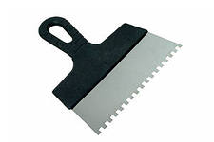
2 | Какую операцию выполняют с помощью этого инструмента? | 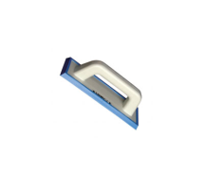
3 | Для чего предназначена рулетка? | 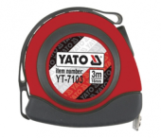
4 | Для чего используют резиновые шпатели? | 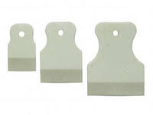
5 | Для чего предназначен пузырьковый уровень? | 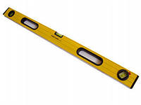
6 | Для чего предназначен плиткорез? | 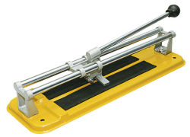
7 | Как называется этот способ облицовки стен плитками? | 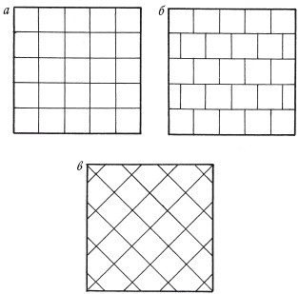
8 | Как называется этот способ облицовки стен плитками?
9 | Как называется этот способ облицовки стен плитками?
10 | При помощи чего устанавливают толщину швов при выполнении облицовочных работ? | По размеру клиньев?  По размеру крестиков?  По толщине спички?

2 . Выполните практическое задание:
Придумайте рисунок облицовки поверхности с использованием плиток с размерами 10*10 см, 10*20 см, 20*20 см. Нарисуйте то, что вы придумали. Используйте тетрадный лист в клеточку, за 1 см принимаем 2 клеточки.

Свои работы присылайте в группу в контакте!

